GESCHICHTE S01026-01 · DE

Der demütigendste Job in der Sowjetunion: warum die Leute ihn sogar vor Verwandten verheimlichten

In sowjetischen Fragebögen gab es eine Spalte "Arbeitsplatz". Die meisten füllten sie ohne Zögern aus: Fabrik, Krankenhaus, Schule, Forschungsinstitut. Aber einige hielten jedes Mal vor dieser Zeile inne.
Sie arbeiteten. Sie zahlten Steuern. Sie verrichteten eine notwendige und schwierige Arbeit. Aber es war unmöglich, ihren Beruf zuzugeben – selbst zu Hause, selbst gegenüber Angehörigen.
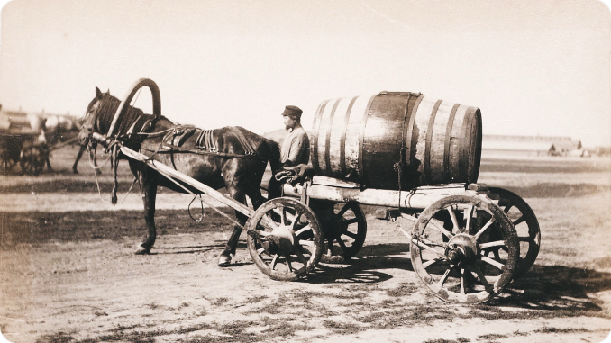

Wir sprechen hier von Goldschmieden – Abwassersammlern
In der UdSSR, bis in die 1970er und 80er Jahre, hatte ein bedeutender Teil des Wohnungsbestands – besonders in Kleinstädten, Arbeitersiedlungen und ländlichen Gebieten – keine Abwasser. Toiletten waren Kloaken. Und sie mussten regelmäßig gereinigt werden.
Dies wurde von Abwassereinnehmern oder Goldschmieden erledigt – Arbeiter von Abwasserwagen und Maschinen. Ihre Arbeit bestand darin, den Inhalt von Kloaken auszupumpen und zu entfernen. In den meisten Fällen manuell oder mit Hilfe primitiver Geräte, die häufiger kaputtgingen als funktionierten.

Warum dies als das Schlimmste galt
Es gab viele schwierige und gefährliche Berufe in der UdSSR. Bergleute, Stahlarbeiter, Bauarbeiter – alle arbeiteten unter harten Bedingungen. Aber ihre Arbeit wurde heroisiert: Plakate, Zertifikate, Schockarbeiter-Titel.
Abwasserarbeiter wurden nie heroisiert. In der sowjetischen Kultur war das Thema Abwasser tabu. Zeitungen schrieben nicht über diese Menschen. Das Kino filmte sie nicht. Industrieromane wurden umgangen.
Eine seltsame Situation entstand: Die Arbeit war absolut notwendig, ohne sie würde die Stadt buchstäblich in Abwasser ertrinken, aber sie blieb unsichtbar und beschämend. Die Person, die sie tat, schien selbst unsichtbar zu werden.

Wie die Leute in diesen Job gekommen sind
Sie gingen selten freiwillig. Meistens handelte es sich um Menschen, die keine anderen Optionen hatten: Besucher ohne Aufenthaltserlaubnis, ehemalige Gefangene, Personen mit Vorstrafen oder einfach solche, die nirgendwo anders hingebracht wurden.
Manchmal wurden sie nach Verwaltungsstrafen dorthin geschickt. Manchmal stimmte jemand diesem Job zu, um Wohnraum zu schaffen – bei öffentlichen Versorgungsbetrieben, manchmal bekam er ein Zimmer in einem Wohnheim. Das war ein echter Köder in der Zeit des Wohnungsmangels.

Was geschah in der Familie
Nachbarn wussten es in der Regel auch. Der spezielle Geruch, der in Kleidung und Haut nagte, war unmöglich vollständig zu verbergen. Aber das ist das eine – zu wissen und zu schweigen, und etwas ganz anderes – laut zu sprechen.
Die Kinder solcher Arbeiter in der Schule logen über den Beruf ihrer Eltern. Sie sagten "arbeitet in einer Fabrik" oder "in den kommunalen Diensten" – vage genug, um nicht zu spezifizieren. Wenn sie direkt fragten, wandten sie den Blick ab.
Ehefrauen erzählten oft nicht einmal Verwandten von der Arbeit ihrer Männer. Vor allem in Fällen, in denen die Familie in einen neuen Bezirk oder eine neue Stadt zog: Dort wusste niemand Bescheid, was es ermöglichte, von Grund auf neu anzufangen.

Wie viel wurde bezahlt und was brachte es
Die Tarife der Abwasserarbeiter waren etwas höher als bei gewöhnlichen Hausmeistern oder Reinigungskräften. Für Gefahren war eine Zulage gezahlt. In einigen Städten – zusätzlicher Urlaub.
Laut den Daten zu den Lohnskalen der sowjetischen Versorgungsunternehmen, die vom Forscher Andrei Markevich in seinen Arbeiten zur sowjetischen Arbeitswirtschaft zitiert werden, lag der Unterschied zum Arbeiter eines durchschnittlichen Kraftwerks bei etwa 20–30 % zugunsten des Abwasserkollektors. Ein kleiner, aber greifbarer Vorteil.

Nachtschicht und privater Eingang
In Großstädten arbeiteten Klärwagen hauptsächlich nachts. Offiziell – um den Verkehr nicht zu stören. In der Praxis – damit sie nicht gesehen werden.
Eingänge zum Gelände von Wohnbüros und Versorgungsbetrieben, in denen Abwasserwagen geparkt waren, befanden sich oft auf der Rückseite des Gebäudes. Die Arbeiter wechselten in getrennten Räumen die Kleidung. Im Betrieb wurden Latzhosen gewaschen – sie durften darin nicht nach Hause gehen.
Es war ein ganzes System der Unsichtbarkeit, das von der sowjetischen Stadtwirtschaft aufgebaut wurde. Die Arbeit wurde getan. Die Menschen, die es taten, wirkten, als existierten sie nicht.

Was die Arbeiter selbst dachten
Memoiren von Abwassereinnehmern existieren praktisch nicht. Das sagt schon einiges aus.
Der Soziologe Viktor Voronkov, der in den 1980er Jahren sowjetische basisorientierte Berufsgruppen studierte, dokumentierte in seinen Feldnotizen ein charakteristisches Muster: Menschen in diesem Beruf identifizierten sich nicht mit der Arbeit wie Fabrikarbeiter oder Bergleute. Sie sprachen über sich selbst in anderen Rollen: Vater, Veteran, Nachbar. Beruf fehlte in der Selbstbeschreibung.
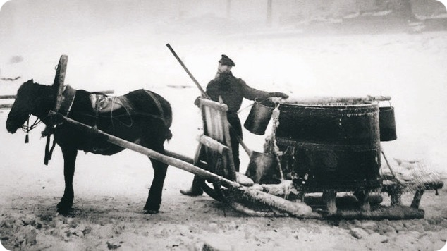

Als es begann, sich zu verändern
Mit der Massenvergasung und dem Bau von Abwassernetzen in den 1960er und 80er Jahren nahm der Bedarf an manueller Sanitärversorgung allmählich ab. In Großstädten verschwand der Beruf.
In Kleinstädten und ländlichen Gebieten hielt sie länger an. In einigen Regionen – bis in die 1990er Jahre und später.

Demütigung liegt im Auge des Betrachters
Um es klar zu sagen: Es war nicht der Geruch oder die Bedingungen, die diese Arbeit demütigend machten. Es war das Schweigen des Staates und die Verurteilung der Gesellschaft, die es demütigend machten.
In Japan tragen städtische Toilettenreiniger Markenuniformen und erhalten öffentliche Anerkennung. In Deutschland haben Kanalarbeiter Gewerkschaften und Jubiläen.
Heute kennen wir die Namen vieler Helden der Sowjetzeit. Niemand kennt die Namen der Abwasserarbeiter. Und sie arbeiteten jede Nacht.

In Deutschland sind rund 96 bis 97 % der Haushalte bzw. der Bevölkerung an die öffentliche Abwasserkanalisation und damit an kommunale Kläranlagen angeschlossen.

Die wichtigsten Kennzahlen auf einen Blick
- Öffentliche Kanalisation: Ca. 96,2 % bis 97,1 % der Bevölkerung.
- Dezentrale Entsorgung (die restlichen ~3–4 %):
  - Kleinkläranlagen: Den Bärenanteil der nicht angeschlossenen Haushalte machen eigenständige, biologische Kleinkläranlagen aus (oft in sehr ländlichen Regionen, Einzellagen oder Streusiedlungen).
  - Abflusslose Gruben: Ein sehr geringer Teil entsorgt Abwasser/Fäkalien über abflusslose Sammelgruben, die regelmäßig per Saugfahrzeug entleert werden.

Regionale Unterschiede
Der Anschlussgrad unterscheidet sich je nach Besiedlungsdichte und Bundesland leicht:
- Stadtstaaten & dicht besiedelte Bundesländer: Bremen, Hamburg, Berlin, Hessen oder Baden-Württemberg erreichen Werte von 99 % bis nahezu 100 %.
- Flächenländer mit ländlichen Strukturen: In Ländern wie Brandenburg, Mecklenburg-Vorpommern oder Sachsen liegt der Anschlussgrad bei etwa 87 % bis 92 %, da dort entlegene Gehöfte wirtschaftlicher über dezentrale Kleinkläranlagen entsorgt werden.

